NAMA : Muhammad Nabil

NIM : 22.230.0018

KELAS : 5P51

1. pertama buat file Bernama drawer.dart

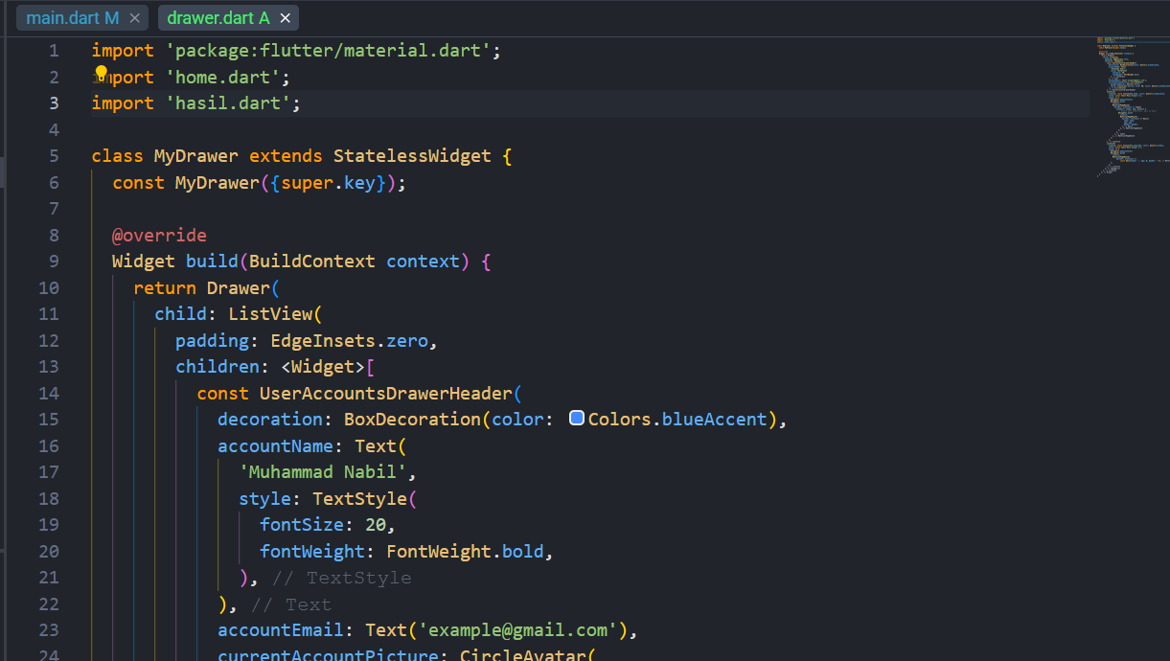

Pada drawer ini kita akan mengumpulkan beberapa menu drawer, didalam menu drawe ada 2 menu untuk input data dan hasil input

2. home.dart

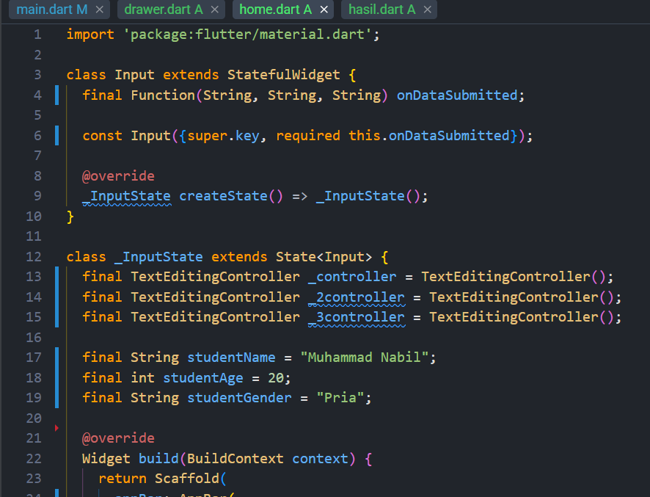

Disini terdpat profil mahasiswa, dibawahnya terdapat form untuk input, ini menggunakan datalist tidak menggunakan database

3. hasil.dart

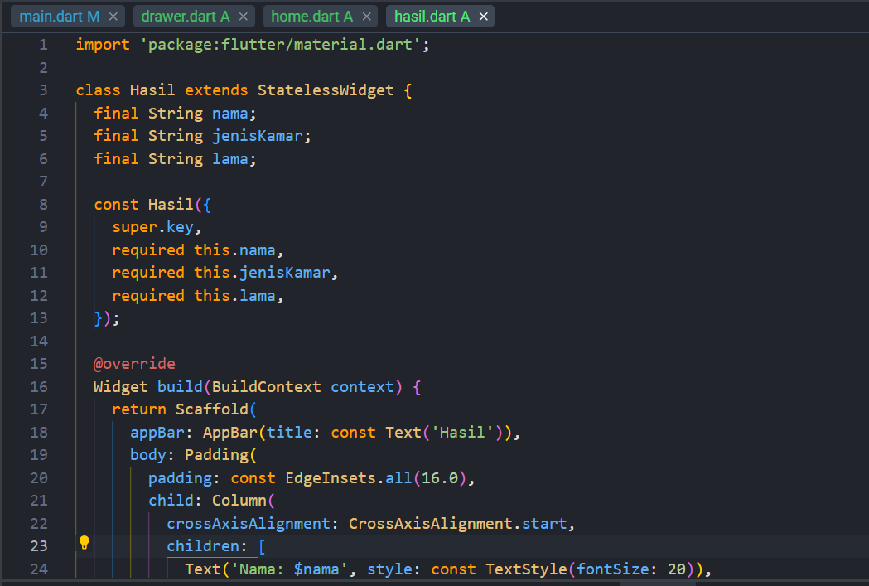

Kemudian ada menu hasil untuk menampilkan hasil input disini ketika di refresh data akan hilang karena menggunakan datalist

4. main.dart

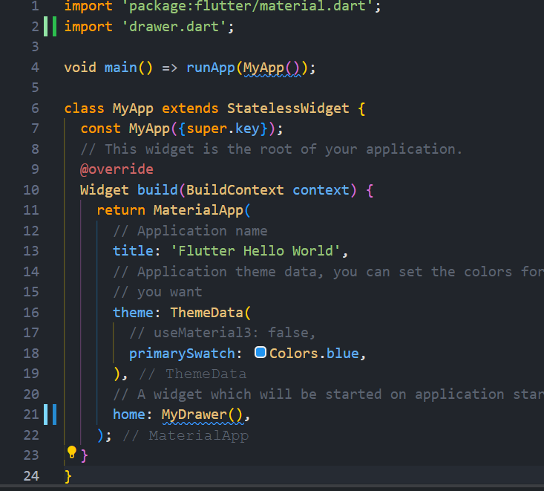

Kemudian pada main arahkan ke class drawer dan import jangan lupa

Tampilan

